|  |  |  |  |  |
| --- | --- | --- | --- | --- |
|  | INSTRU CTIVO  **ANEXIÓN Y DESANEXIÓN DE CENTROS EDUCATIVOS PÚBLICOS A ORGANIZACIONES DE PADRES DE FAMILIA -OPF-** | | | |
| Del proceso: Procesos de Apoyo | Código: **PRA-INS-17** | Versión: 3 | Página 1 de 9 |

# REGISTRO DE REVISIÓN Y APROBACIÓN:

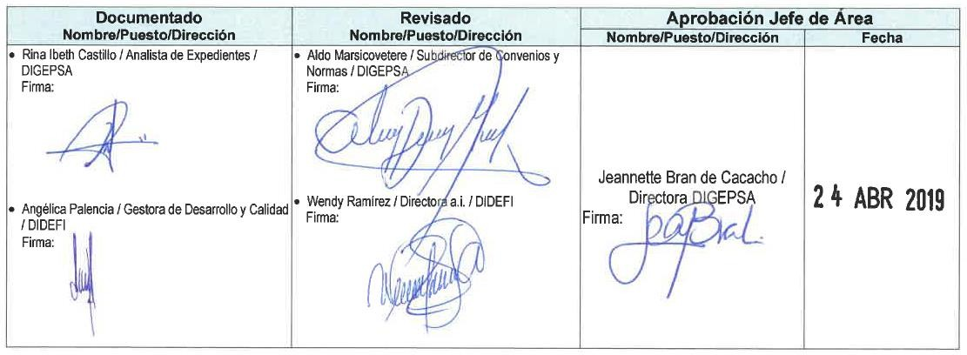

1. **GLOSARIO**

|  |  |  |
| --- | --- | --- |
| **1.-** | **Anexión** | Proceso a través del cual integrantes de la Comunidad Educativa de un Centro Educativo Público, solicitan a la autoridad competente, unirse o agregarse a una Organización de Padres de Familia legalmente constituida, con el propósito de recibir los beneficios de los programas de apoyo instituidos por el Ministerio de Educación.  Los Centros Educativos en los que no exista Organización de Padres de Familia legalmente constituida o que, aun existiendo, presenten dificultad que no permita su funcionamiento, para concretar el beneficio de los programas de apoyo, podrán ser anexados a la Organización de Padres de Familia de otro Centro Educativo. (Acuerdo Gubernativo Número 233-2017 “Reglamento de las Organizaciones de Padres de Familia”, Artículo 15). |
| **2.-** | **Centro Educativo Público** | Son establecimientos que administra y financia el Estado para ofrecer sin discriminación alguna, el servicio educacional a los habitantes del país de acuerdo a las edades correspondientes de cada nivel y tipo de escuela, normados por el reglamento específico. Están integrados por Educandos, Padres de Familia, Educadores, Personal Técnico, Administrativo y de Servicio. (Decreto Legislativo 12-91 “Ley de Educación Nacional”, artículos 20 y 21). |
| **3.-** | **Comunidad Educativa** | Se integra por educandos, padres de familia, educadores y las organizaciones que persiguen fines eminentemente educativos. (Decreto Legislativo 12-91 “Ley de Educación Nacional”, artículo 18). |
| **4.-** | **Desanexión** | Proceso a través del cual integrantes de la Comunidad Educativa de un Centro Educativo Público, solicitan a la autoridad competente, separar o desligar de una |

|  |  |  |  |  |
| --- | --- | --- | --- | --- |
|  | INSTRU CTIVO  **ANEXIÓN Y DESANEXIÓN DE CENTROS EDUCATIVOS PÚBLICOS A ORGANIZACIONES DE PADRES DE FAMILIA -OPF-** | | | |
| Del proceso: Procesos de Apoyo | Código: **PRA-INS-17** | Versión: 3 | Página 2 de 9 |

|  |  |  |
| --- | --- | --- |
|  |  | Organización de Padres de Familia legalmente constituida, a un Centro Educativo Público anexado anteriormente. |
| **5.-** | **DIDEDUC** | Dirección Departamental de Educación. |
| **6.-** | **OPF** | Organización de Padres de Familia. Es una agrupación comunitaria con personalidad jurídica -otorgada por el Ministerio de Educación, por medio de las Direcciones Departamentales de Educación- integrada por padres de familia de alumnos inscritos en los Centros Educativos de una comunidad determinada, con el fin de administrar y ejecutar los programas de apoyo existentes y los que pudiesen ser creados en el futuro. (Artículo 13 del Decreto Número 16-2017 del Congreso de la República de Guatemala y artículo 2 del Acuerdo Gubernativo Número 233-2017). |
| **7.-** | **OPF pura** | Para efectos de anexión, es la Organización de Padres de Familia legalmente constituida, que en su funcionamiento admite la anexión de un Centro Educativo Público diferente. |
| **8.-** | **SDR** | Sistema de Asignación y Dotación de Recursos, es una herramienta informática diseñada para llevar el control de los datos de los Centros Educativos Públicos con o sin Organización de Padres de Familia, y la gestión de traslado de recursos financieros para los diferentes programas de apoyo. |

1. **NORMATIVA LEGAL:**
   * Articulo número 15 del Acuerdo Gubernativo Número 233-2017 “Reglamento de las Organizaciones de Padres de Familia”.
   * Resolución Ministerial Número 1098-2019, de fecha 22 de abril de 2019, en la que se estipula desconcentrar en las DIDEDUC, los trámites de Actualización de las Juntas Directivas de las OPF, Anexión y Desanexión de Centros Educativos Públicos a las OPF.

# DESCRIPCIÓN DE ACTIVIDADES Y RESPONSABLES:

Los Centros Educativos Públicos del nivel de educación pre-primaria pueden solicitar anexión a la OPF de un Centro Educativo Público del nivel de educación Primaria y viceversa, así mismo los Centros Educativos Públicos del nivel de Educación Media, del ciclo de educación Básica, podrán solicitar anexión a la OPF de un Centro Educativo Público, del ciclo de educación Diversificada y viceversa. También podrán anexarse entre sí los Centros Educativos públicos que pertenezcan al mismo nivel educativo. Podrán anexarse a una misma OPF, hasta un máximo de tres (3) Centros Educativos Públicos (anexos) que se encuentren dentro del mismo Municipio, preferiblemente dentro del mismo Edificio Escolar.

|  |  |  |  |  |
| --- | --- | --- | --- | --- |
|  | INSTRU CTIVO  **ANEXIÓN Y DESANEXIÓN DE CENTROS EDUCATIVOS PÚBLICOS A ORGANIZACIONES DE PADRES DE FAMILIA -OPF-** | | | |
| Del proceso: Procesos de Apoyo | Código: **PRA-INS-17** | Versión: 3 | Página 3 de 9 |

* 1. **Anexión**

El proceso de anexión podrá realizarse previo a realizar las gestiones de programación o reprogramación de recursos de cada año, para los programas de apoyo.

|  |  |  |
| --- | --- | --- |
| **Actividad** | **Responsable** | **Descripción de las Actividades** |
| **1. Solicitar anexión** | Miembro de la Comunidad Educativa del Centro Educativo público que pretende ser anexado | En representación de la Comunidad Educativa del Centro Educativo Público que pretende ser anexado, solicita la anexión a la OPF de un Centro Educativo Público, para lo cual realiza las acciones siguientes:   1. Registra información en el formulario PRA-FOR-102 “Solicitud de Anexión de un Centro Educativo Público”. 2. Gestiona las firmas de tres (3) miembros de la Comunidad Educativa solicitantes y del Presidente y Secretario de la OPF a la cual se pretende hacer la anexión. 3. Adjunta a dicha solicitud, fotocopia simple y legible del Documento Personal de Identificación -DPI- de las personas que figuren en el formulario PRA-FOR-102. 4. Registra información en el formulario PRA-FOR-103 “Solicitud de Anexión dirigida al Director Departamental de Educación”, exponiendo los motivos por los cuales se solicita dicha anexión.  * **NOTA 1:** En el caso de los miembros de la Comunidad Educativa que “FIRMAN” en los formularios de solicitud de anexión o desanexión y que en la copia del Documento Personal de Identificación -DPI- se indica “NO FIRMA” se deberá adjuntar una constancia emitida por el Comité Nacional de Alfabetización -CONALFA-, el Alcalde Municipal o un Notario Público, por medio de la cual se haga constar que dicha persona sabe leer y escribir y por lo tanto también sabe firmar. * **NOTA 2:** El Director del Centro Educativo Público que pretende ser anexado, debe verificar en el listado de alumnos inscritos, si los solicitantes son Padres de Familia de alumnos inscritos.   Traslada la documentación descrita anteriormente, a la Dirección Departamental de Educación para el trámite que corresponda. |
| **2. Recibir expediente, crear Lote y**  **trasladar** | Asistente Departamento/ Sección de Organización Escolar | Recibe expediente, revisa que la documentación esté completa y en orden, ingresa al SDR con el “Rol Actualización OPF DIDEDUC” y crea un Lote, genera Boleta de traslado, imprime, firma y sella, para concretar las acciones de anexión y traslada a la Persona designada por el Subdirector/Jefe del Departamento de Fortalecimiento a la Comunidad Educativa, identificando la solicitud con el código de la OPF a la que se realizará la anexión.  Si no cumple con la información requerida, entrega el expediente al Miembro de la Comunidad Educativa del Centro Educativo público que pretende ser anexado para que realice las correcciones necesarias. |
| **3. Recibir expediente, revisar, e**  **ingresar datos.** | Persona designada por el Subdirector / Jefe de DEFOCE | Recibe Boleta de traslado y expedientes, firma como constancia de haber recibido los mismos, revisa que la documentación esté completa y en orden, si está correcta, ingresa al SDR y realiza las acciones siguientes: |

|  |  |  |  |  |
| --- | --- | --- | --- | --- |
|  | INSTRU CTIVO  **ANEXIÓN Y DESANEXIÓN DE CENTROS EDUCATIVOS PÚBLICOS A ORGANIZACIONES DE PADRES DE FAMILIA -OPF-** | | | |
| Del proceso: Procesos de Apoyo | Código: **PRA-INS-17** | Versión: 3 | Página 4 de 9 |

|  |  |  |
| --- | --- | --- |
| **Actividad** | **Responsable** | **Descripción de las Actividades** |
|  |  | 1. Verifica que la OPF a la cual se pretende hacer la anexión, se encuentre activa, su Junta Directiva vigente, que tenga código de ENTE Receptor y no cuente con convenio para la Transferencia de Recursos en estado Activo, impreso y firmado. 2. Verifica si el Centro Educativo Público que se solicita anexar, cuenta con OPF activa y no cuente con convenio para transferencia de recursos impreso, firmado y aprobado. 3. Si es necesario realiza la inactivación de la OPF en el SDR, registra dicha información en la casilla de comentarios, para continuar con el trámite de anexión correspondiente a una OPF activa (el registro de la anexión puede verificarse posteriormente en el menú de Reportes, marcando la opción “Consulta de Establecimiento”). 4. Realiza la anexión en el SDR para lo cual registra el código del establecimiento que solicita la anexión a la OPF pura, agrega la información correspondiente en la casilla de comentarios, (el registro de la anexión puede verificarse posteriormente en el menú de Reportes, marcando la opción “Consulta de Establecimiento”).   Si la documentación no está completa, no está en orden o la información es incorrecta, elabora documento de rechazo generado del SDR y devuelve con el expediente para su corrección.   * **NOTA 1:** En caso de cambio de Organización (sustitución de una Junta Escolar, Comité Educativo, Consejo de Padres de Familia o Consejo Educativo por una OPF) de una OPF Pura, simultáneamente debe gestionarse un nuevo expediente de ANEXIÓN a la nueva OPF. * **NOTA 2:** No es procedente acompañar expedientes de ANEXIÓN a los expedientes de Constitución de nuevas OPF. |
| **4. Aprobar, Foliar y Archivar**  **expediente** | Persona designada por el Subdirector / Jefe de DEFOCE | Aprueba el expediente en el SDR, se numeran los folios en orden correlativo a continuación de sus antecedentes y posteriormente se ingresa al archivo de la Subdirección/Departamento de Fortalecimiento a la Comunidad Educativa de la Dirección Departamental de Educación, para ser incorporado al expediente de la OPF Pura, para su resguardo y custodia (verificar estatus de archivado). |

* 1. **Desanexión**

El proceso de desanexión podrá realizarse posteriormente al pago del último desembolso de cada año, para los programas de apoyo.

|  |  |  |
| --- | --- | --- |
| **Actividad** | **Responsable** | **Descripción de las Actividades** |
| **1. Solicitar desanexión** | Miembro de la Comunidad Educativa del Centro Educativo Público que pretende ser desanexado | En el caso que por diferentes motivos la Comunidad Educativa del Centro Educativo Público anexado anteriormente, considere que es necesario solicitar la desanexión de la OPF, realiza las acciones siguientes:  1. Registra información en el formulario PRA-FOR-105 “Solicitud de Desanexión de un Centro Educativo Público”. |

|  |  |  |  |  |
| --- | --- | --- | --- | --- |
|  | INSTRU CTIVO  **ANEXIÓN Y DESANEXIÓN DE CENTROS EDUCATIVOS PÚBLICOS A ORGANIZACIONES DE PADRES DE FAMILIA -OPF-** | | | |
| Del proceso: Procesos de Apoyo | Código: **PRA-INS-17** | Versión: 3 | Página 5 de 9 |

|  |  |  |
| --- | --- | --- |
| **Actividad** | **Responsable** | **Descripción de las Actividades** |
|  |  | 1. Gestiona las firmas de tres (3) miembros de la Comunidad Educativa solicitantes y del Presidente y Secretario de la OPF de la cual se pretende hacer la desanexión. 2. Adjunta a dicha solicitud, fotocopia simple y legible del Documento Personal de Identificación -DPI-, de las personas que figuren en el formulario PRA-FOR-105. 3. Registra información en el formulario PRA-FOR-106 “Solicitud de Desanexión dirigida al Director Departamental de Educación”, exponiendo los motivos por los cuales se solicita dicha desanexión.   Traslada la documentación descrita anteriormente, a la Dirección Departamental de Educación para el trámite que corresponda. |
| **2. Recibir expediente, crear Lote y**  **trasladar** | Asistente Departamento/ Sección de Organización Escolar | Recibe expediente, revisa que la documentación esté completa y en orden, ingresa al SDR con el “Rol Actualización OPF DIDEDUC” y crea un Lote, genera Boleta de traslado, imprime, firma y sella, adjunta al expediente para concretar las acciones de desanexión y traslada a la Persona designada por el Subdirector/Jefe del Departamento de Fortalecimiento a la Comunidad Educativa, identificando la solicitud con el código de la OPF a la que se realizará la desanexión. |
|  |  | Si no cumple con la información requerida, entrega el expediente Miembro de la Comunidad Educativa del Centro Educativo público que pretende ser desanexado para que realice las correcciones necesarias. |
|  |  | Recibe Boleta de traslado y expedientes, firma como constancia de haber recibido los mismos revisa que la documentación esté completa y en orden, si está correcta, ingresa al SDR y realiza las acciones siguientes: |
|  |  | 1. Verifica si el Centro Educativo Público que se solicita desanexar no se encuentra incluido en el convenio vigente para transferencia de recursos impreso, firmado y aprobado. |
| **3. Recibir expediente,**  **revisar e ingresar datos** | Persona designada por el Subdirector / Jefe de DEFOCE | 2. Realiza la desanexión en el SDR para lo cual elimina el código del establecimiento que solicita la desanexión de la OPF pura a la que se encuentra anexa, agrega la información correspondiente en la casilla de comentarios, (el registro de la desanexión puede verificarse posteriormente en el menú de Reportes, marcando la opción “Consulta de Establecimiento”. |
|  |  | 3. Si el Centro Educativo Público DESANEXADO cuenta con su propia OPF, esta debe quedar en estado ACTIVO en el SDR para gestionar la actualización correspondiente. |
|  |  | Si la documentación no está completa, no está en orden o la información es incorrecta, elabora documento de rechazo generado del SDR y devuelve con el expediente para su corrección. |
| **4. Aprobar, Foliar y Archivar**  **expediente** | Persona designada por el Subdirector / Jefe de DEFOCE | Aprueba el expediente en el SDR, se numeran los folios en orden correlativo a continuación de sus antecedentes y posteriormente se ingresa al archivo de la Subdirección/Departamento de Fortalecimiento a la Comunidad Educativa de la  Dirección departamental, para ser incorporado al expediente de la OPF Pura, para su |
|  |  | resguardo y custodia. (Verificar estatus de archivado). |

|  |  |  |  |  |
| --- | --- | --- | --- | --- |
|  | INSTRU CTIVO  **ANEXIÓN Y DESANEXIÓN DE CENTROS EDUCATIVOS PÚBLICOS A ORGANIZACIONES DE PADRES DE FAMILIA -OPF-** | | | |
| Del proceso: Procesos de Apoyo | Código: **PRA-INS-17** | Versión: 3 | Página 6 de 9 |

# ANEXOS

Resolución Ministerial Número 1098-2019, en la que se estipula desconcentrar en las DIDEDUC, los trámites de Actualización de las Juntas Directivas de las OPF, Anexión y Desanexión de Centros Educativos Públicos a las OPF.

|  |  |  |  |  |
| --- | --- | --- | --- | --- |
|  | INSTRU CTIVO  **ANEXIÓN Y DESANEXIÓN DE CENTROS EDUCATIVOS PÚBLICOS A ORGANIZACIONES DE PADRES DE FAMILIA -OPF-** | | | |
| Del proceso: Procesos de Apoyo | Código: **PRA-INS-17** | Versión: 3 | Página 7 de 9 |

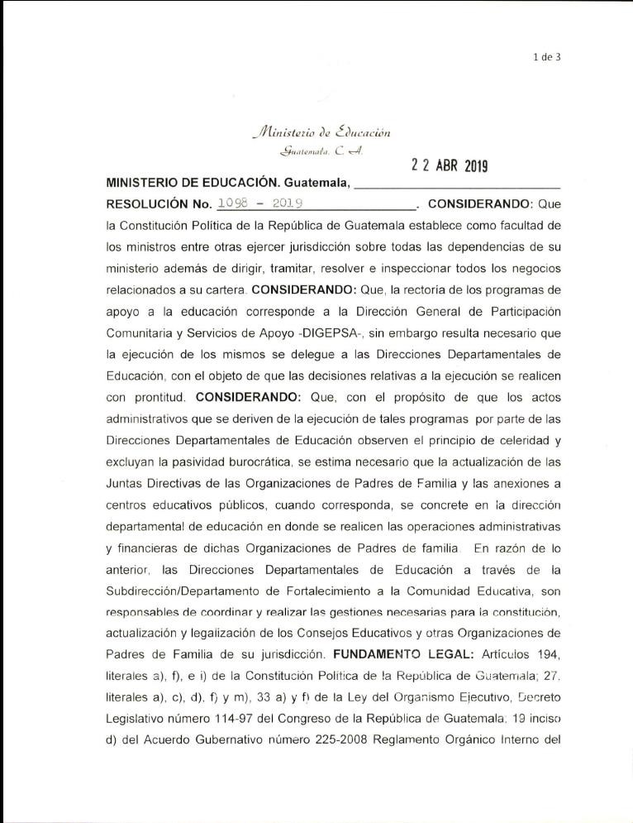

|  |  |  |  |  |
| --- | --- | --- | --- | --- |
|  | INSTRU CTIVO  **ANEXIÓN Y DESANEXIÓN DE CENTROS EDUCATIVOS PÚBLICOS A ORGANIZACIONES DE PADRES DE FAMILIA -OPF-** | | | |
| Del proceso: Procesos de Apoyo | Código: **PRA-INS-17** | Versión: 3 | Página 8 de 9 |

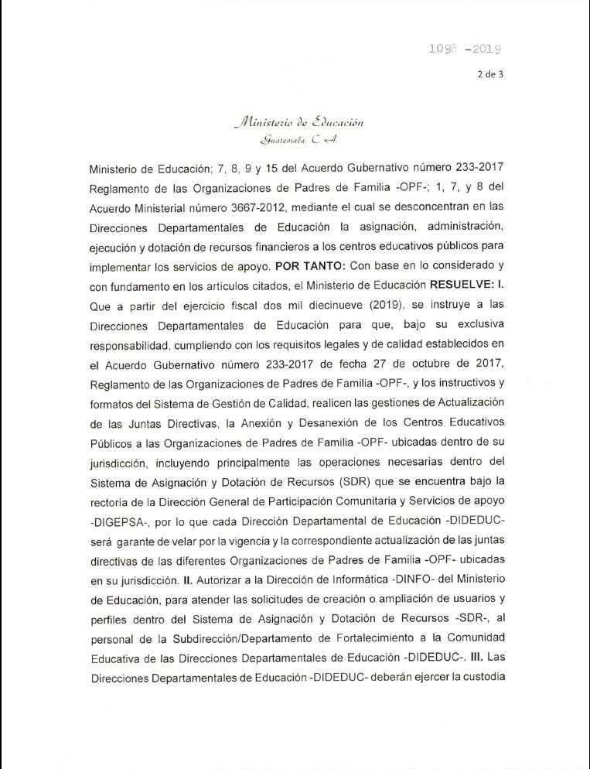

|  |  |  |  |  |
| --- | --- | --- | --- | --- |
|  | INSTRU CTIVO  **ANEXIÓN Y DESANEXIÓN DE CENTROS EDUCATIVOS PÚBLICOS A ORGANIZACIONES DE PADRES DE FAMILIA -OPF-** | | | |
| Del proceso: Procesos de Apoyo | Código: **PRA-INS-17** | Versión: 3 | Página 9 de 9 |

